Co króluje w jadłospisie gimnazjalistów?
Czekoladki, batoniki i inne łakocie… na każdym kroku czyha pokusa! Nasza dieta nie może jednak opierać się wyłącznie na słodyczach czy łatwo dostępnych daniach typu fast-food. Potrzebną organizmowi dawkę energii i siły są w stanie zapewnić odpowiednio zbilansowane posiłki. Co o prawidłowym odżywianiu wiedzą polscy uczniowie? Czy w ich jadłospisie królują warzywa i woda, a może chipsy i słodkie napoje? W związku z rozpoczęciem nowej – już 7 – edycji programu edukacyjnego „Żyj smacznie i zdrowo”, prezentujemy wyniki ankiety przeprowadzonej wśród polskich gimnazjalistów w czasie trwania poprzedniej, 6 edycji.

Ku dobremu! Gimnazjaliści i ich pozytywne nawyki żywieniowe
Z ankiety, przeprowadzonej przez nauczycieli, biorących udział w 6 edycji programu „Żyj smacznie i zdrowo” wynika, że jedynie 59% uczniów spożywa 5 pełnowartościowych posiłków dziennie. Deklaracje związane z innymi nawykami wypadają nieco lepiej - 80% gimnazjalistów nie wychodzi z domu bez zjedzenia śniadania, a aż 70% zabiera ze sobą do szkoły drugie śniadanie. Cieszy, że tak wielu gimnazjalistów, biorących udział w ankiecie „Żyj smacznie i zdrowo” zna zasady prawidłowego żywienia i ich korzystny wpływ na zdrowie. Wzrost świadomości to także nadzieja na wdrożenie korzystnych nawyków do codziennego planu dnia.

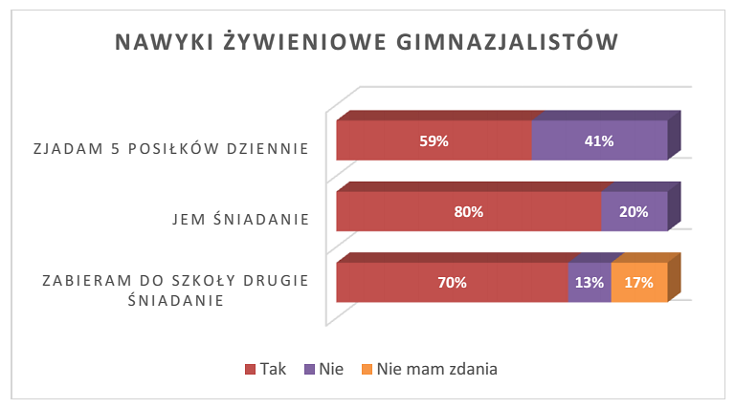
Tabela 1. Wyniki ankiety przeprowadzonej wśród młodzieży gimnazjalnej podczas trwania 6 edycji programu edukacyjnego marki WINIARY „Żyj smacznie i zdrowo”
Fast-foody i słodycze w natarciu
Niemal każdy z nas czasem sięga po przekąskę między posiłkami. Nie inaczej zachowują się gimnazjaliści, którzy w trakcie przerw, poza drugim śniadaniem, lubią zjeść małe co nieco. W czym gustuje młodzież? Wyniki ankiety 6 edycji „Żyj smacznie i zdrowo” pokazują, że 40% gimnazjalistów zapytanych o rodzaj wybieranej przekąski zaznaczyło owoc bądź warzywo, a 14% bakalie. Niestety jednocześnie 45% decyduje się na słone i słodkie przekąski jak chipsy, chrupki czy batoniki. Aż 95% uczniów biorących udział w ankiecie zadeklarowało że zjada codzienne przynajmniej porcję warzyw i owoców. Do ideału wyznaczonego przez Instytut Żywności i Żywienia, czyli spożywania warzyw lub owoców tak często jak to jest możliwe w ilości przynajmniej 5 porcji dziennie z przewagą warzyw, wciąż jednak daleko zarówno dorosłym, jak i młodzieży w Polsce. Przebadani gimnazjaliści zdają sobie także sprawę z konieczności picia wody – aż 72% z nich zaznaczyło, że wypija zalecane 1,5 litra wody dziennie.

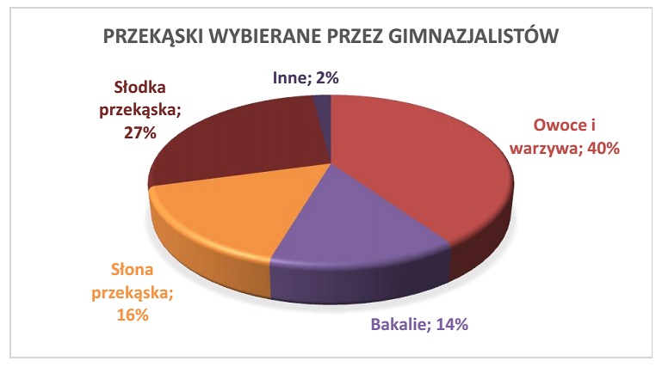
Tabela 2. Wyniki ankiety przeprowadzonej wśród młodzieży gimnazjalnej podczas trwania 6 edycji programu edukacyjnego marki WINIARY „Żyj smacznie i zdrowo”
„Zmiana nawyków to sprawa bardzo trudna zarówno dla młodzieży, jak i osób dorosłych. Dzięki programowi „Żyj smacznie i zdrowo”, a także ogromnemu zaangażowaniu szkół i nauczycieli, od 7 lat dokładamy wszelkich starań, aby kształtować w młodych ludziach dobre nawyki żywieniowe, które – mamy nadzieję – zaprocentują w ich dorosłym życiu. Zdrowe dzieci i młodzież to przecież szczęśliwi i silni dorośli” – podkreśla Katarzyna Zadka, dietetyk programu „Żyj smacznie i zdrowo”.
Z analizy przeprowadzonych ankiet wynika, iż 65% biorącej udział w badaniu młodzieży gimnazjalnej wykorzystuje wiedzę zdobytą w ramach programu „Żyj smacznie i zdrowo” w codziennym życiu.

